**Cerințe și activități - 5**

**Sarcina 1: Testează-ți înțelegerea**

**Întrebarea 1:** În studiul codificării neuronale, care sunt principalele diferențe între codificarea ratei și codificarea temporală și în ce contexte o schemă de codificare ar putea fi mai avantajoasă decât cealaltă?

______________

______________

**Întrebarea 2**: Potențialele evocate (Event-Related Potentials - ERP) sunt utilizate pentru a studia răspunsul creierului la evenimente sau stimuli specifici. În ce măsură sincronizarea și amplitudinea componentelor ERP pot oferi informații despre procesele cognitive și cum pot afecta diferențele individuale rezultatele ERP?

______________

______________

**Sarcina 2: Simularea unui experiment EEG ERP (experiment in silico)**

* Potențialul evocat P300 este un potențial pozitiv involuntar care apare la aproximativ 300 ms după ce utilizatorul a perceput un stimul relevant și rar.
* Citiți următoarea lucrare de referință: Donchin, E. (1981). Donchin, E. (1981). Surprise!...Surprise? Psychophysiology, *18*, 493-513. <https://doi.org/10.1111/j.1469-8986.1981.tb01815.x>
* Descărcați Virtual EEG de la: https://pcl.sitehost.iu.edu/CogsciSoftware/EEG/index.html sau din repozitoriul cursului.
* Încercați să obțineți un P300 sesizabil în Virtual EEG. Descrieți ce stimul / stimuli / categorie de stimuli vs. ce contraste ați folosit. De ce ați ales acești stimuli?

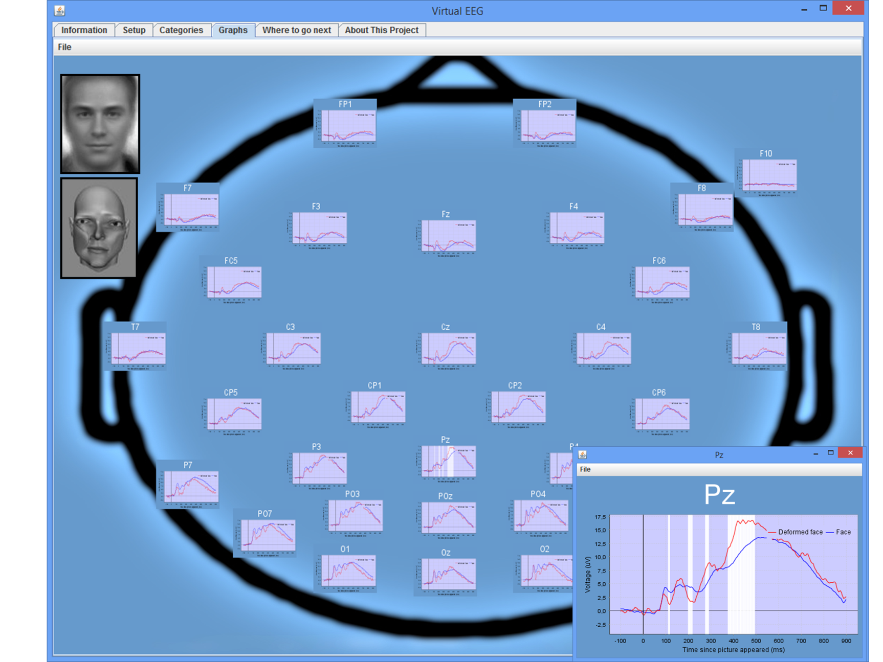

______________

______________

______________

______________

**Sarcina 3: Draw me a Brain Ep. 5**

Desenează și tu ([link to editable drawing here](https://github.com/ClaudiuPapasteri/DrawMeABrain/tree/main/DMAB-5)):

|  |
| --- |
|  |

Rândul tău:

|  |
| --- |
|  |